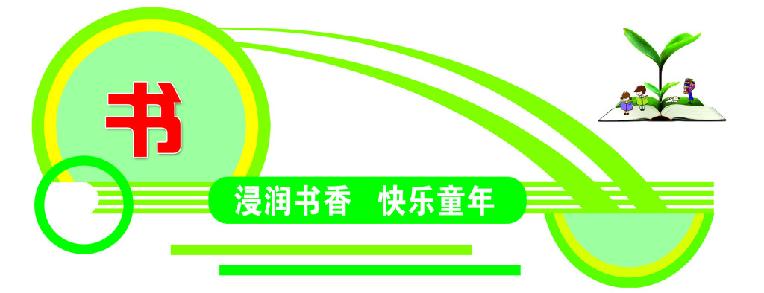
青岛新昌路小学3月份心理工作简报
春回大地、万物复苏，在这美好的季节，青岛新昌路小学读书节系列活动开启了,在丰富的活动中，孩子沉浸在书的海洋里，读书写诗，启迪心理，探寻人生。让自己的童年充满书香，充满快乐

3月的春风一样也吹进老师们的心里。

